Kurz grafomotoriky pro rané školáky
(žáky 1. a 2. ročníků ZŠ)
Je vhodný pro děti, u kterých přetrvávají obtíže ve psaném projevu. Cílem je tyto obtíže zmírnit a to vhodnými cvičeními v přímé práci ve skupině dětí. Nedělitelnou součástí kurzu je denní procvičování v domácím prostředí. Je veden v malé skupince max. 6 dětí.

- Obsahuje:
  - Koordinační cvičení hrubé motoriky zaměřené na propojování levé a pravé hemisféry
  - Uvolňovací cviky ramenný, loketní a zápěstí kloub
  - Procvičování jemné motoriky
  - Nácvik grafomotorických prvků dle jednotlivých skupin obtížnosti až po samotné psaní
  - Aktivity provázané s pohybem, slovem – rytmizaci
  - Vlastní uvědomování pohybů, dýchaní, napětí, uvolnění

- Zaměřuje se na:
  - Správné držení těla při psaní
  - Správný úchop
  - Rozvoj vizuomotoriky
  - Rozvoj řeči a percepci
  - Nácvik pozornosti
TERMÍNY:
STŘEDY od 15:00 – do 16:00 (21.2, 28.2, 7.3, 14.3, 21.3,28.3, 4.4, 11.4)
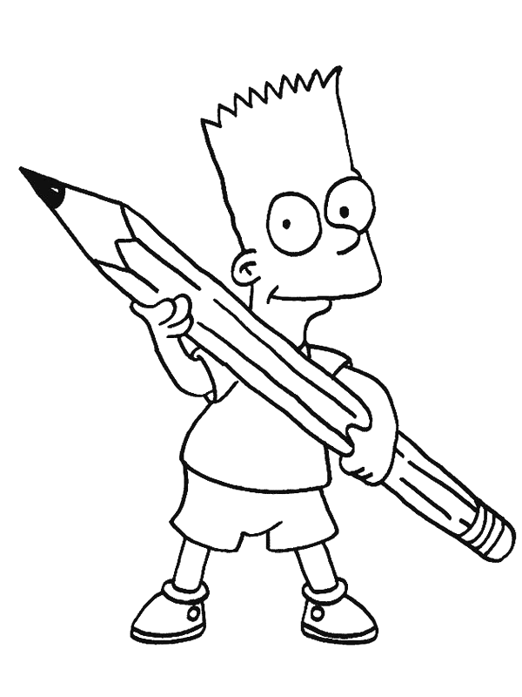
Získat podrobnější informace o kurzu a možnost přihlásit se lze telefonicky nebo mailem:

Mgr. Alena Krnáčová speciální pedagog
krnacova@ppp10.eu
770 118 513

Prosím uvést: ZŠ, ročník a věk dítěte
Kontakt zákonného zástupce, telefon a email
Cena kurzu: 500 Kč

